РКЗО «Межівська середня загальноосвітня школа
І – ІІІ ступенів № 1»

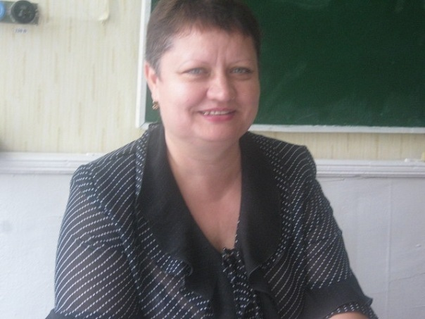

Микитюк О.А.

ТЕМА: Велич подвигу Прометея., його самопожертва заради людей. Причини популярності образу Прометея. Образ Прометея в світовій літературі
МЕТА: поглибити знання учнів про міф;
розвивати вміння уважно читати текст, робити стислий вибірковий переказ, збагачувати словниковий запас учнів;
виховувати почуття гідності, здатність до самопожертви.
ОБЛАДНАННЯ: фотографія статуї Атланта, ілюстрації до міфу про Прометея, асоціативні малюнки «Прометей», виставка художніх творів, в яких відтворено образ Прометея, фонозаписи музичних творів, присвячених Прометею.
ТИП УРОКУ: урок засвоєння нових знань і формування на їхній основі вмінь і навичок

ХІД УРОКУ
Серед вогнів серця найяскравіший пломінь –
самопожертви.
Агні Йога
І. Актуалізація опорних знань
1. Розповідь учителя
Овіяна солоними морськими вітрами. Розпечена ясним південним сонцем Еллада. Саме так милозвучно називали свою землю давні греки, себе ж називали еллінами. Мало в світі народів, які попри свою не чисельність, так вплинули б на історію та культуру всього людства. Сьогодні важко уявити наше життя без крилатих висловів «троянський кінь» чи «скринька Пандори», без слів фізика чи геометрія, драма чи лірика, хронологія чи педагог, А всі вони народилися саме в Елладі. Тож можна зрозуміти англійського поета Шеллі, який стверджував: «Усі ми – греки!»
2. Бесіда за запитаннями:
* Що вам відомо про Грецію?
* Чим у наші дні приваблює жителів планети Земля невелика сонячна країна Греція?
* Чи зберігають греки пам*ять про славне минуле своїх предків?
ІІ. Робота над темою уроку
- Презентація теми, мети уроку
- Творча робота «Створення світу»
Презентація моделі світу за давньогрецькими міфами.

ХАОС

Небо Земля Морок, безодня
(Уран) (Гея) (Тартар)

Діти

Титани Гекатохейри Гіганти
(схожі на людей) (сторукі велетні) (велетні із ногами змій)

Діти

Олімпійські боги
Красивіші за людей

- Бесіда за запитаннями:
- Чому тільки титани продовжили свій рід, народивши олімпійських богів?
- Що означають слова «титан», «титанічний»?
- Слово учителя: У Греції є гора, яку звуть Олімп. Вона невисока і непоказна, проте настільки знаменита, що кожна освічена людина з будь-якого куточку планети про цю гору знає. І прославилася вона «сімейством», яке греки вигадали, а потім «поселили» на її верхівці. Це грецькі боги.
- Театралізоване дійство « В гостях на Олімпі»
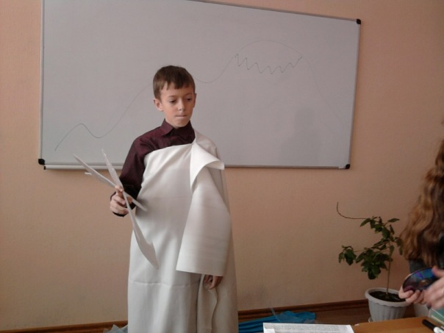
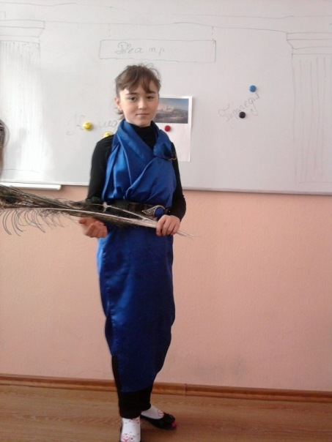
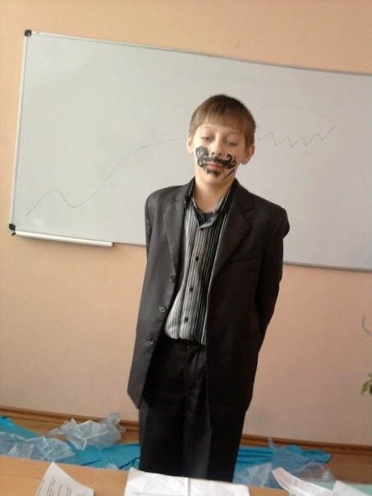
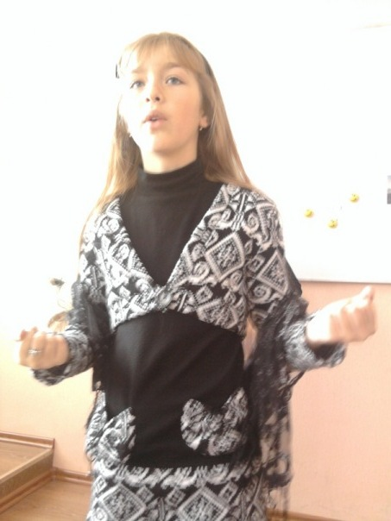

- Літературний диктант «Бліц-опитування»
- Втілення Зевсової влади… (Орел)
- Над якими світами правив Зевс? (надземний, земний, підземний)
- Влада Зевса була необмеженою і … (неподільною)
- Непокірних Зевс карав… (блискавками й громом).
- Інколи Зевса називали … (громовержцем).
- Дружина Зевса… (Гера).
- Брат Зевса, бог моря… (Посейдон).
- Бог підземного царства… (Аїд).
- Бог вітрів… (Еол)
- Вислів «Еолова арфа» означає… (мелодійний звук).
- Пес із палаючими червоними очима, із гадюками на шиї і драконовим хвостом… (Кербер).
- Афіна – богиня… (мудрості).
- Бог скотарів і покровитель мистецтва… (Аполлон).
- Арес – бог… (війни).
- Бог торгівлі і покровитель купців… (Гермес).
- Гефест – бог… (ковальства).
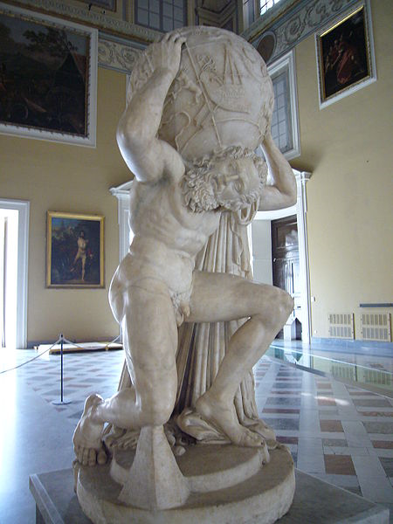
- Бог родючості й виноробства…. (Діоніс)
- Бесіда за запитаннями:
- Що означає слово титаноманія?
- Що ви дізналися про Прометея?
- Чому Прометей не брав участі у титаноманії?
- Як Зевс розправився з бунтівниками?
- Демонстрація фотографії статуї Атланта

- Евристична бесіда:
- Як ви гадаєте, чи легко тримати небо Атланту?
- Чи може він втекти від цього покарання?
- Люди з якими рисами характеру можуть прийти на допомогу?
- Що означає вислів «тримати небо на плечах»? Чи часто ви тримаєте небо?
- Чому Прометей допоміг Зевс здобути владу?
- Слово учителя: Безлюдна, дика місцевість на самому краю землі у країні скіфів. Ніколи ще не ступала тут нога людини. Ця місцина була не тільки дикою, а й позбавлена життя. Навколо – жодної рослинності, не видно ні билинки, все похмуре й голе. Усе видається мертвим: голі скелі, темні купи каміння, похмурі гірські вершини. Можливо про життя нагадує море, яке шумить і гуркоче. Та його чують лише скелі, об підніжжя яких б*ються важкі хвилі. Людина не могла б існувати за таких умов. Ця місцевість нагадує пустку, склеп, темницю. Суворі скелі заходять за хмари і закривають сонце, позбавляючи все навколо життєдайного світла. Небо і сонце – надія і життя. Саме цього і бракувало в описаній місцевості. Саме сюди на край землі привели слуги Зевса титана Прометея, щоб прикувати його незламними ланцюгами до вершини скелі.
- Бесіда за запитаннями:
- Як жилося давнім людям? Від чого вони гинули?
- Як ставився Прометей до людей? Чого навчив Прометей людей?
- Як покарав Зевс Прометея?
- Робота з підручником
Знайти і зачитати цитати з міфу про покарання Прометея Зевсом.
- Перегляд епізоду з мультфільму «Прометей»

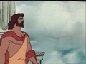

- Робота над системою образів
- Між ким і ким виникає конфлікт у міфі?
- Які два табори діють у міфі?
- Хто намагається допомогти Прометеєві?
- Хто діє на боці Зевса?
- Як про них сказано у міфі?
- Як люди увіковічнили Прометея?

- Асоціативна розминка
Учні записують асоціативні ланцюжки

ПРОМЕТЕЙ гідність
велич
вірність
турбота про людство
непокора
сила духу
самопожертва
- Бесіда за запитаннями:
- Чому люди пам*ятають Прометея?
- Навіщо Прометей залишив на руках кільце від кайданів із шматочком скелі?
- Чому люди носять перстні і дарують їх одне одному?
- Яка основна думка міфу?
- Чому він повчає?
- Символом чого є Прометей?
- Слово учителя: У Давній Греції на честь Прометея було встановлено свято – біг із запаленими смолоскипами, які називалися прометеями. Сучасні люди, щоб вшанувати пам*ять померлих чи загиблих, теж запалюють смолоскипи. Вогонь є символом пам*яті: Вічний вогонь. Вогонь – це уособлення самовідданості, шляхетних почуттів і вчинків людини, прагнення досягти високої мети.
Якби люди мужні, незламні, сміливі, як Прометей, не пожертвували собою в ім.*я інших під час різних випробувань для людства, то чи існували б ми на Землі?
Прометей відкриває галерею «вічних образів», до яких постійно звертатиметься людство. Образ Прометея, міфи про нього привертали до себе увагу письменників, скульпторів, художників з найдавніших часів і до наших днів.
- Заочна мандрівка виставкою літературних творів, в яких висвітлюється образ Прометея:
- Есхіл. «Прометей закутий»
- Овідій. «Прометей, або Кавказ»
- Й.В. Гете. «Прометей»
- Дж. Г. Байрон. «Прометей»
- Леся Українка. «Прометей»
- А. Малишко. «Прометей»
- Т. Шевченко. «Кавказ»
- А. Антокольський. «Встань, Прометею»
- М. Горький. «Стара Ізергіль»
- Л. Костенко. «Варто!»

- Музична пауза
Звучать уривки музичних творів:
- О. Скрябін «Поема вогню»
- Ф. Ліст «Прометей»
- Р. Вагнер «Прометей»
ІІІ. Підбиття підсумків уроку
- Постановка і розв*язання проблемного запитання:
- Чи потрібно сучасній людині знати, що таке самопожертва?
- Чого ми можемо навчитися у Прометея?
- Чи легко бути Прометеєм?
- Кого називають Титаном?
- Слово учителя: Минають віки, тисячоліття, а Прометей продовжує жити у віршах, поемах, крилатих вирах, живопису, в діяннях тих людей, які не шкодують своїх сил і здоров*я заради інших. Образ Прометея – один із тих, який пережив свій час, до якого зверталися письменники, поети, художники, композитори не однієї історичної епохи. Образ цього героя є невмирущим ідеалом самопожертви, співчуття, любові до людей, адже він готовий заради них прийняти найжорстокіші муки. Тому Прометей є «вічним образом літератури».
ІУ. Домашнє завдання
Підготувати переказ міфів про Геракла

